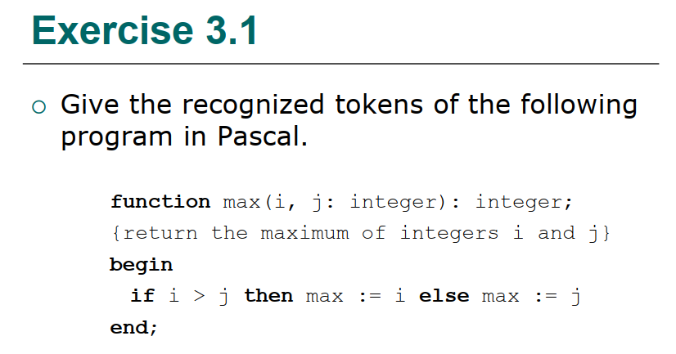

答：

function ：<Reserved words, function>

max ：<Identifiers, max>

( ：<Punctuation, ( >

i ：<Identifiers, i>

, ：<Punctuation, , >

j ：<Identifiers, j>

: ：<Punctuation, : >

integer ：<Reserved words, integer>

) ：<Punctuation, )>

: ：<Punctuation, : >

integer ：<Reserved words, integer>

; ：<Punctuation, ;>

{ ：<Punctuation, { >

"return the maximum of integers i and j" ：<Constants, "return the maximum of integers i and j">

} ：<Punctuation, } >

begin ：<Reserved words,begin>

if ：<Reserved words, if>

i ：<Identifiers, i>

> ：<Operators, > >

j ：<Identifiers, j>

then ：<Reserved words,then>

max ：<Identifiers, max>

:= ：<Operators, := >

i ：<Identifiers, i>

else ：<Reserved words, else>

max ：<Identifiers,max>

:= ：<Operators, := >

j ：<Identifiers, j>

end ：<Reserved words, end>

; ：<Punctuation, ;>

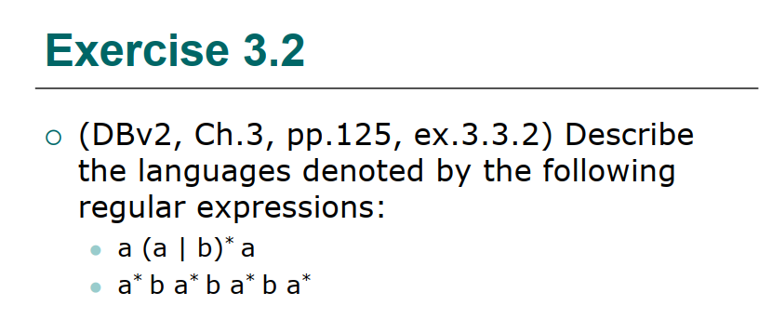

答：

a ( a | b )\* a：该字符串仅包含a，b，同时该字符串以a开头和结尾

a\*b a\*b a\*b a\*：该字符串仅包含a，b，同时该字符串只包含3个b

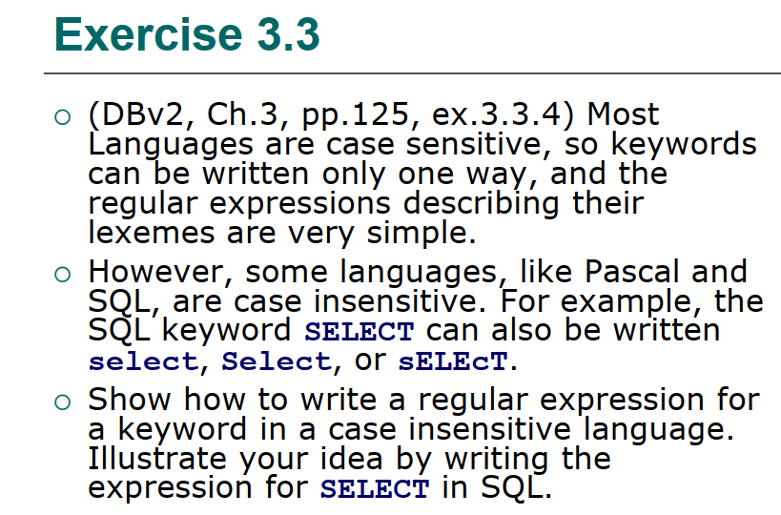

答：select —> [Ss][Ee][Ll][Cc][Ee][Tt]

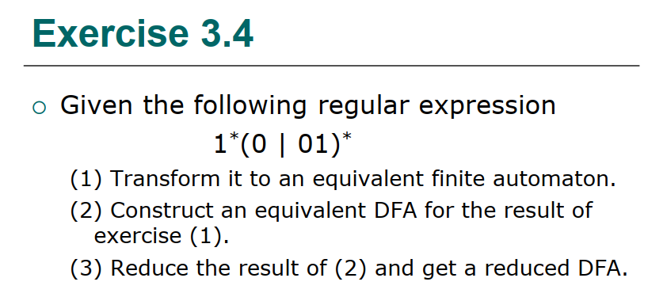

答：

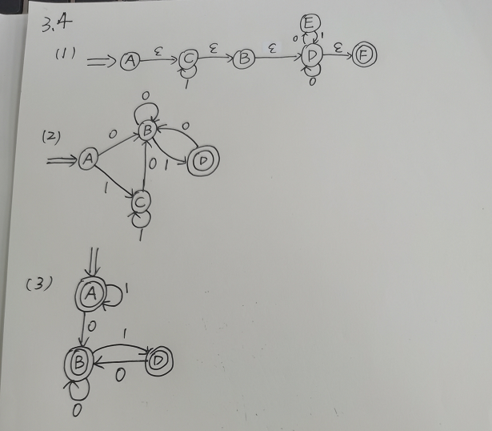

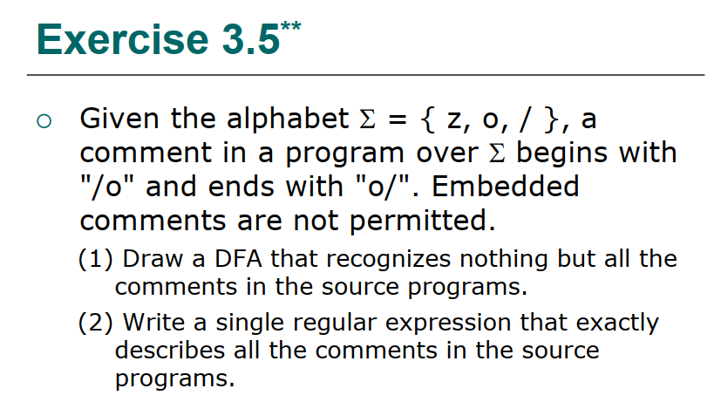

答：

